<<Կրթություն առանց ահմանի>>ՀԿ

ԱՎԱՐՏԱԿԱՆ ՀԵՏԱԶՈՏԱԿԱՆ ԱՇԽԱՏԱՆՔ

ԹԵՄԱ՝ ԻՆՔՆՈՒՐՈՒՅՆ ԸՆԹԵՐՑԱՆՈՒԹՅԱՆ
ԺԱՄԵՐԻ ԿԱԶՄԱԿԵՐՊՄԱՆ ՄԵԹՈԴՆԵՐԸ

Ուսուցիչ՝ ԼԻԱՆԱ ԳՐԻԳՈՐՅԱՆ
Ղեկավար՝ ՎԵՐՈՆԻԿԱ ԲԱԲԱՋԱՆՅԱՆ

Երևան 2022

ԲՈՎԱՆԴԱԿՈՒԹՅՈՒՆ

- ՆԵՐԱԾՈՒԹՅՈՒՆ: Ի՞ՆՉ ՆՊԱՏԱԿ ԵՆ ՀԵՏԱՊՆԴՈՒՄ ԻՆՔՆՈՒՐՈՒՅՆ ԸՆ- ԹԵՐՑԱՆՈՒԹՅԱՆ ԴԱՍԱԺԱՄԵՐԸ:
- ԻՆՔՆՈՒՐՈՒՅՆ ԸՆԹԵՐՑԱՆՈՒԹՅԱՆ ԴԱՍԵՐՆ ԻՆՉՈ՞Վ ԵՆ ՏԱՐԲԵՐՎՈՒՄ ՄԱՅՐԵՆԻԻ ԴԱՍԵՐԻՑ: Ի՞ՆՉ ԱՌԱՆՁՆԱՀԱՏԿՈՒԹՅՈՒՆՆԵՐ
ՈՒՆԵՆ ԴՐԱՆՔ:
- ԻՆՔՆՈՒՐՈՒՅՆ ԸՆԹԵՐՑԱՆՈՒԹՅԱՆ ԴԱՍԱԺԱՄԵՐԻ ԿԱԶՄԱԿԵՐՊՄԱՆ ՀԱՄԱՐ Ի՞ՆՉ ՀԵՏԱՔՐՔՐԱՇԱՐԺ ՁԵՎԵՐ ԿԱՆ:
- ԻՆՉՊԵ՞Ս ԿԱՐԵԼԻ Է ՊԼԱՆԱՎՈՐԵԼ ԵՎ ԿԱԶՄԱԿԵՐՊԵԼ ԻՆՔՆՈՒՐՈՒՅՆ ԸՆԹԵՐՑԱՆՈՒԹՅԱՆ ԴԱՍԱԺԱՄԵՐԸ
- Ի՞ՆՉ ԿԱՌՈՒՑՎԱԾՔՈՎ ԵՎ Ի՞ՆՉ ՄԵԹՈԴՆԵՐՈՎ ԿԱՐԵԼԻ Է ՎԱՐԵԼ ԻՆՔՆՈՒՐՈՒՅՆ ԸՆԹԵՐՑԱՆՈՒԹՅԱՆ ԴԱՍԱԺԱՄԵՐԸ
- ԻՄ ՓՈՐՁԸ
- ԵԶՐԱԿԱՑՈՒԹՅՈՒՆ

Ներածություն

«Իմ մանկավարժական գործունեության համոզմունքներից մեկը գրքի դաստիարակչական ուժի նկատմամբ անսահ-
ման հավատն է : Դպրոցն առաջին հերթին գիրք է: Գիրքը - դա մի հզոր զենք է, առանց որի ես կլինեի համր կամ լուռ: Ես չեմ կարող երիտասարդ սերնդին ասել այն ամենի հար- յուրերորդ մասը ինչ պետք է և ուզում եմ ասել: Խելացի և ոգևորող գիրքը հաճախ որոշում է մարդու ճակատագիրը:»
Վ.Ա.Սուխոմլինսկի

  - Ի՞ՆՉ ՆՊԱՏԱԿ ԵՆ ՀԵՏԱՊՆԴՈՒՄ ԻՆՔՆՈՒՐՈՒՅՆ ԸՆԹԵՐՑԱՆՈՒԹՅԱՆ ԴԱՍԱԺԱՄԵՐԸ

Մայրենիի դասընթացում իրենց ուրույն տեղն են գրավում ինքնուրույն ընթերցանության դասաժամերը: Մի կողմից այդ դասաժամերի ընթացքում զարգանում են ընթերցողական հետաքրքրությունները, երեխաների աշխարհայացքը, նրանց գեղագիտական ճաշակը, գեղարվեստական պատկերավորման միջոցների ընկալումը, նրանց երևակայությունը և ստեղծագործական միտքը: Մյուս կողմից իրագործվում են ծրագրային, չափորոշչային պահանջները, ձևավորվում են ակտիվ ընթերցողին անհրաժեշտ կարողություններ և հմտություններ:
Ինքնուրույն ընթերցանության դասաժամերը երկրորդ դասարանում անցկացվում են շաբաթական մեկ ժամ, իսկ երրորդ և չորրորդ դասարաններում նախընտրելի է անցկացնել երկու ժամ, սակայն երկու շաբաթը մեկ (որպեսզի երրորդ և չորրորդ դասարանի աշակերտներն ավելի շատ ժամանակ ունենան ընթերցելու ծավալուն նյութեր, ինչպես նաև կարողանան երկու դասաժամում քննարկել դրանք):
Ինքնուրույն ընթերցանության դասաժամերի նպատակներն են՝
- ծանոթացնել սովորողներին մանկական գրականության նմուշներին, որոնք կա- րելի է ներառել ժամանակակից կրտսեր դպրոցականի ընթերցողական շրջանա- կի մեջ,
- հետաքրքրություն ձևավորել գրքի՝ որպես գիտելիքների աղբյուրի նկատմամբ, զարգացնել գիրք կարդալու ցանկություն և սովորություն,
- կատարելագործել սովորողների գրքերի ինքնուրույն ընտրելու և ընթերցելու կարողությունները, այսինքն՝ ձևավորել ընթերցողական արդյունավետ գործու- նեություն (կարողություն և սովորություն խորհելու գրքի շուրջ մինչև տեքստի ընթերցումը, ընթերցման ընթացքում և ընթերցումից հետո),
- մշակել ընթերցողական մտահորիզոն և դաստիարակել դրական վերաբերմունք գրքի՝ որպես հասարակական արժեքի նկատմամբ:

2.ԻՆՔՆՈՒՐՈՒՅՆ ԸՆԹԵՐՑԱՆՈՒԹՅԱՆ ԴԱՍԵՐՆ ԻՆՉՈ՞Վ ԵՆ ՏԱՐԲԵՐՎՈՒՄ ՄԱՅՐԵՆԻԻ ԴԱՍԵՐԻՑ: Ի՞ՆՉ ԱՌԱՆՁՆԱՀԱՏԿՈՒԹՅՈՒՆՆԵՐ ՈՒՆԵՆ ԴՐԱՆՔ

Ինքնուրույն ընթերցանության դասերն ունեն որոշակի առանձնահատկություններ: Առանց այդ առանձնահատկությունների հաշվառման այդ դասերը չեն կարող իրականացնել իրենց առջև դրված խնդիրները: Այսպես.
- Յուրաքանչյուր դասին ցանկալի է անցկացնել յուրօրինակ հաշվետվություն այն մասին, թե ինչ են երեխաներն ինքնուրույն ընթերցել: Երեխաները դասարան են բերում և ցույց տալիս այն գրքերը, որոնք նրանք ընթերցելեն արձակուրդին (ամառային, աշնանային, ձմեռային, գարնանային), անցած մեկ շաբաթվա (երկրորդ դասարանում) կամ երկու շաբաթվա ընթացքում (երրորդ և չորրորդ դասարանում) կամ ընթերցում են տվյալ պահին: Ուսուցիչը ստեղծում է այնպիսի իրավիճակ, որտեղ կատարվում է ընթերցած գրքերի վերաբերյալ կարծիքների փոխանակում:
- Յուրաքանչյուր դասին երաշխավորություններ է տրվում նոր գրքերի վերաբերյալ: Այդ երաշխավորությունների ձևերը բազմազանեն՝ և՛կարծիքների փոխանակում,
և՛ երաշխավորություն ուսուցչի կողմից ՝տվյալ գրքի ցուցադրումով, և ՛ոչ մեծ ցուցահանդեսի կազմակերպում դասարանում՝ թեմատիկ կամ հեղինակային, երաշխավորվող գրքից մի հատվածի ընթերցում՝ գրքի նկատմամբ հետաքրքրություն արթնացնելու նպատակով, նկարազարդման ցուցադրում և այլն:
- Ցանկալի է, որ յուրաքանչյուր դասի ընթացքում երեխաներն ընթերցեն տարբեր ժանրերի ստեղծագործություններ՝ պատմվածքներ, հեքիաթներ, բանաստեղծություններ: Եթե ստեղծագործությունը ծավալով մեծ չէ, այն ընթերցում են ամբողջական, իսկ եթե ծավալուն է, ընթերցում են 2-3 դասերի ընթացքում կամ ընթերցում են հատվածներ այն գրքերից, որոնք կարդում է ամբողջ դասարանը: Հաճախ ընթերցում են բարձրաձայն: Իրականացվում է նաև և՛ լուռ ընթերցանություն, և՛ դերերով ընթերցանություն, և՛ թատերականացում:
- Յուրաքանչյուր դասին անհրաժեշտ է անպայման ժամանակ հատկացնել ընթերցած ստեղծագործության վերլուծությանը ոչ միայն զրույցի ձևով (պատասխաններ ուսուցչի տված հարցերին), այլև ազատ ինքնարտահայտման միջոցով: Ցանկալի է տալ հետևյալ բնույթի հարցեր. «Ի՞նչ կարող ես ասել այս գրքի մասին» կամ «Գրքի մեջ ի՞նչն ամենից շատ քեզ դուր եկավ» և այլն:
- Բառային աշխատանքը, ինչպես նաև լեզվական միջոցների շուրջ աշխատանքն ինքնուրույն ընթերցանության դասերին խաղում է սոսկ օժանդակող դեր:
Ինքնուրույն ընթերցանության դասերին հնարավոր չէ բացատրել բոլոր անծանոթ, անհասկանալի բառերը: Բառային աշխատանքը նշանակալից չափով պետք է կատարել ՝ուղղորդելով դեպի բառարանները, տեղեկատու գրականությունը և այլն: Այլ խոսքով, այդ աշխատանքը մոտ է այն ձևերին, որոնք կիրառվում են կյանքում ցանկացած գիրք ընթերցելիս:
- Ինքնուրույն ընթերցանության դասերին երեխաները համառոտ վերարտադրում են ընթերցած գրքի բովանդակությունը, վերարտադրում են իրենց դուր եկած հատվածները (ընտրովի վերարտադրություն), ընթերցածը ներկայացնում են դերերով և այլն, ինչպես նաև ինքնուրույն ընթերցանության դասերն ավելի շատ պայմաններ են ստեղծում բավականին մեծ ծավալով ստեղծագործական բնույթի աշխատանքներ կատարելու համար. ընթերցածի բառային և գրաֆիկական), ապլիկացիա, ծեփակերտում, ստեղծագործության ներկայացում երաժշտական ձևավորմամբ, նկարաշարի ստեղծում և այլն:բովանդակության նկարազարդում:

  - ԻՆՔՆՈՒՐՈՒՅՆ ԸՆԹԵՐՑԱՆՈՒԹՅԱՆ ԴԱՍԱԺԱՄԵՐԻ ԿԱԶՄԱԿԵՐՊՄԱՆ ՀԱՄԱՐ Ի՞ՆՉ ՀԵՏԱՔՐՔՐԱՇԱՐԺ ՁԵՎԵՐ ԿԱՆ

Ինքնուրույն ընթերցանության դասաժամերի նկատմամբ աշակերտների հետաքրքրությունը մեծացնելու, այդ դասաժամերն ավելի հետաքրքրաշարժ դարձնելու նպատակով այդ ժամերին կարելի է կազմակերպել իրենց կառուցվածքով ոչ ստանդարտ բնույթի դասեր:
Որպեսզի դասերն անցնեն ստեղծագործական մթնոլորտում և երեխաներն հնարավորություն ունենան դրսևորել իրենց ունակությունները, առաջադրանքները ցանկալի են լինեն անսովոր.
- զարգացնել տրամաբանությունը, հնարամտությունը, կերպարային մտածողությունը,
- ըստ բարդության լինեն տարբեր մակարդակների,
- ունենան գործնական նշանակություն և միջառարկայական բովանդակություն,
- լինեն հետաքրքրաշարժ իրենց ձևով, բովանդակությամբ կամ լուծման միջոցներով,
- ունենան անսպասելի արդյունք:

Առաջարկում եմ ինքնուրույն ընթերցանության դասերի անցկացման մի շարք ոչ ստանդարտ ձևեր:
Դաս - հեքիաթն անցկացվում է անսովոր ձևով: Ամբողջ դասասենյակը փոխակերպվում է հեքիաթայինաշխարհի, իսկ երեխաները՝հեքիաթային հերոսների:
Դասը կարելի է անցկացնել մեկ կամ մի քանի հեքիաթների բովանդակության շուրջ: Դա կարող է լինել ժողովրդական կամ հեղինակային հեքիաթ: Դաս-հեքիաթը հեքիաթային կարող է լինել իր անցկացման ձևով, երբ դասի ընթացքում օգտագործվում են հեքիաթային իրեր, երեխաներին օգնության են հասնում հեքիաթային հերոսները, դասի ընթացքում օգտագործում են «հեքիաթային արտահայտություններ, բառեր»: Այսպիսի դասն իր մեջ կարող է ներառել թատերական ներկայացման տարրեր:
Դաս - ցերեկույթը կարելի է անցկացնել ամբողջ ուսումնական տարվա ընթացքում 1-2 անգամ: Դաս-ցերեկույթը կարող է լինել հետևյալ թեմաների շուրջ ՝«Հեքիաթների աշխարհում», «Մեզ հասակակից գրական հերոսները», և այլն: Այսպիսի դասերին կարելի է նաև հյուրեր հրավիրել: Դասի տևողությունը մեկ դասաժամ է, սակայն ինչպես դաս-հեքիաթի դեպքում, ենթադրում է բավականին մանրակրկիտ նախապատրաստական աշխատանք: Դաս-ցերեկույթը նախապատրաստում են հենց իրենք՝ աշակերտները, դրա բովանդակությունը կազմված է լինում այն նյութերից, որոնք ուսումնասիրել են ինքնուրույն ընթերցանության դասաժամերի ընթացքում, և որոնք հատկապես դուր են եկել աշակերտներին:
Երեխաները նախապես նկարազարդում են ստեղծագործությունները, ընտրում են գրքեր, պատրաստում են ինքնաշեն գրքեր, կերպարվեստի և տեխնոլոգիայի դասերին

կատարում են ստեղծագործական աշխատանքներ ՝դաս-ցերեկույթում ընդգրկված նյութերի բովանդակության վերաբերյալ: Նրանք վերհիշում են թեմային համապատասխան հանելուկներ, հաշվելուկներ, շուտասելուկներ, բանաստեղծություններ, ինչպես նաև հանդես են գալիս դերային խաղով:
Կարելի է կազմակերպել գրքերի շքահանդես: Երեխաներն ընտրում են գիրքը, պատրաստում են հաղորդում դրա վերաբերյալ. ինչո՞ւ է այդպես վերնագրված, ո՞վ է հեղինակը, ովքե՞ր են հերոսները և այլն:
Շատ հետաքրքիր է անցնում «Լավագույն ընթերցող» մրցույթը: Ուսուցիչը ցույց է տալիս որևէ գրքից նկարազարդում, իսկ աշակերտները կռահում են գրքի վերնագիրը, ստեղծագործության վերնագիրը, թվարկում են հերոսներին և այլն:
Դաս-ցերեկույթի ընթացքում կարելի է անցկացնել տրված թեմայով կամ ժանրով գրքերի ճիշտ ընտրության մրցույթ: Դասարանը բաժանվում է խմբերի, յուրաքանչյուր խմբի տրվում է գրքերի հավաքածու (10-12 անուն), որոնցից խումբը պետք է առանձնացնի տրված թեմայով գրքերը: Օրինակ՝առաջին խումբն ընտրում է պատմվածքներ երեխաների մասին, երկրորդ խումբը՝ բանաստեղծություններ բնության մասին, երրորդ խումբը ՝հեքիաթներ կենդանիների մասին:
Դաս-ճանապարհորդությունը վառ, հուզական խաղային ձև է, որը հրապուրում է երեխային հենց դասի սկզբում և մինչև դասի վերջ երեխայի ուշադրությունը չի շեղվում: Ճանապարհորդել կարելի է մեկ գրքի էջերով, մեկ հեղինակի գրքի էջերով, այն ժամանակաշրջանով, որի ընթացքում ապրել են գրական ստեղծագործության հեղինակը կամ հերոսները, երկրներով, որտեղ ապրել են նրանք ևայլն:
Մյուս դասերից դաս-ճանապարհորդությունը տարբերվում է քարտեզի առկայությամբ, որտեղ նշվում են կայարանները, կանգառները, որտեղ ընտրված երթուղուն համապատասխան պետք է հայտնվեն մասնակիցները: Ճանապարհորդության համար որոշվում է փոխադրամիջոցը՝ ինքնաթիռ, ավտոբուս, հեծանիվ, ավտոմեքենա, աստղանավ, ժամանակիմեքենա, թռչող գորգ և այլն: Ճանապարհորդությունը կարող է իր մեջ ներառել պարեր, երգեր, դերային խաղեր:
Դաս-խաչբառի հիմքը խաչբառի հարցերի պատասխանների որոնումն է: Հարցերը տրված են մեկ կամ մի քանի գրական ստեղծագործությունների շուրջ: Աշխատանքը կարելի է զուգակցել գրական-դերային խաղի հետ, երբ իրենք՝ հերոսներն են խաչբառի հարցերը տալիս, ճանապարհորդությամբ, երբ յուրաքանչյուր կանգառում աշակերտները որոնում են խաչբառի մեկ հարցի պատասխանը, դերային խաղով, երբ խաչբառի յուրաքանչյուր հարցի պատասխանը տալիս են բեմականացման միջոցով և այլն:
Դաս-հանելուկի անցկացման ընթացքում յուրաքանչյուր առաջադրանք ուղեկցվում է կամ հանելուկի պատասխանը կռահելով, կամ էլ հանելուկ կազմելով: Դասի սկզբում կարելի է հնչեցնել հանելուկը, որի պատասխանը երեխները կարող են փնտրել ամբողջ դասի ընթացքում: Հանելուկի պատասխանի գտնելը կարող է դառնալ խմբային աշխատանքի սկիզբ՝ տարբեր ուղղություններով. Ծանոթացում հեղինակի ստեղծագործություններին, ստեղծագործության վերլուծություն, առանձին հերոսների վարքագծի գնահատում, տարբեր ստեղծագործությունների հերոսների վարքագծերի համեմատական վերլուծություն և այլն:
Դաս-դիմանկարի անցկացման արդյունքը պետք է լինի «դիմանկարի» ստեղծումը: Դա կարող է լինել գեղարվեստական պատկերների զուգակցումը, հերոսների

պատկերները: «Դիմանկարը» ստեղծվում է որոնողական, ստեղծագործական բնույթի անհատական և խմբային առաջադրանքների կատարման միջոցով:
Դաս-մրցույթ ընթացքում դասարանը բաժանվում է խմբերի, մշակվում է մրցութային առաջադրանքների գնահատման չափանիշները: Ընտրվում է գնահատող հանձնաժողով, որի կազմում կարող են լինել ծնողներ, բարձր դասարաններում սովորողներ: Մրցումը կարելի է անցկացնել որևէ սպորտային խաղի ձևով, օրինակ՝ ֆուտբոլի, երբ դասարանը բաժանվում է խմբերի, և յուրաքանչյուր ճիշտ պատասխանը նշվում է հակառակորդի դարպասում հերթական գոլով: Այսպիսի դասի անցկացման համար անհրաժեշտ է համապատասխան կահավորանք:
Դաս-հանդիպումը կարելի է անցկացնել հարցազրույցի ձևով: Երեխաները, դառնալով լրագրողներ, հարցազրույց են վարում «հեղինակի», «հերոսների հետ», որոնց դերում կարող են հանդես գալ բարձր դասարանցիները: «Լրագրող» աշակերտները պետք է նախապես պատրաստեն հարցերը՝ հավաքելով տեղեկություն գրողի կյանքի և ստեղծագործության մասին, մեկ անգամ ևս ընթերցելով ստեղծագործությունները: Այսպիսի դասի արդյունքը կարող է լինել թերթի լույսը ըծայումը, փոքրիկ շարադրություններով ինքնաշեն գրքերի ստեղծումը:

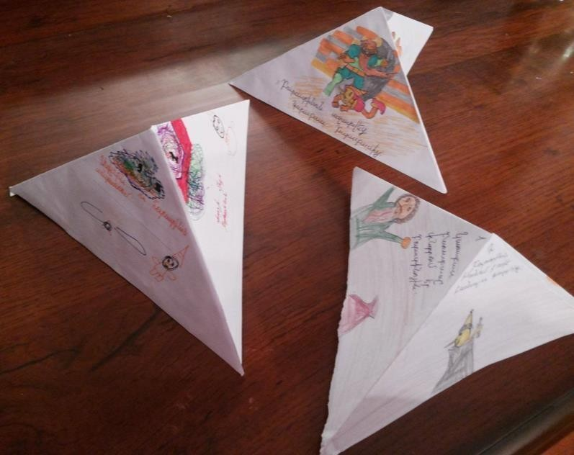

  - ԻՆՉՊԵ՞Ս ԿԱՐԵԼԻ Է ՊԼԱՆԱՎՈՐԵԼ ԵՎ ԿԱԶՄԱԿԵՐՊԵԼ ԻՆՔՆՈՒՐՈՒՅՆ ԸՆԹԵՐՑԱՆՈՒԹՅԱՆ ԴԱՍԱԺԱՄԵՐԸ

Ինքնուրույն ընթերցանության դասընթացի ամբողջ ուսումնադաստիարակչական աշխատանքը ցանկալի է պլանավորել կիսամյակի կտրվածքով: Պլանավորելիս ուսուցիչն ամենից առաջ պլանում զետեղում է ինքնուրույն ընթերցանության դասերի թեմատիկան, ընտրում է և այն գրքերը կամ ստեղծագործությունները, որոնք պետք է

ընթերցվեն դասարանում բարձրաձայն, և այն գրքերն ու ստեղծագործությունները, որոնք երեխաները պետք է ընթերցեն ինքնուրույն:
Թեմատիկան և գրականության ընտրությունը կատարվում է՝ելնելով ծրագրային պահանջներից: Ուսուցչին տրվում է ստեղծագործական որոնումների իրավունք, ինքնուրույն ընթերցանության դասերի թեմատիկայի ինքնուրույն ընտրություն: Դասերի ձևերի, մեթոդների և հնարների բազմազանությունը հնարավորություն է ընձեռում ուսուցչին ստեղծել կրտսեր դպրոցականներիընթերցողական հետաքրքրությունների ձևավորման հիմքը:
Կազմակերպելով ինքնուրույն ընթերցանության դասը՝ ուսուցիչը ղեկավարվում է հետևյալ կանոններով.
- Ինքնուրույն ընթերցանության դասին յուրաքանչյուր աշակերտի հանդիպումը գրքի հետ պետք է առաջացնի հետաքրքրություն, այսինքն երբեմն երեխան չպետք է նախապես իմանա, թե ինչ գիրք ինքը պետք է ընթերցի ինքնուրույն ընթերցանության դասին: Այս դեպքում նա կարող է իրականացնել ինքնուրույն ընթերցողական գործունեության առաջին պահանջը՝ մտորել գրքի շուրջ մինչ ընթերցումը, տրամադրվել դրա բովանդակության ինքնուրույն լիարժեք ընկալմանը:
- Յուրաքանչյուր երեխա պետք է իմանա, որ մանկական գրքի շուրջ ինքնուրույն աշխատանքի ընթացքում չի կարելի խանգարել ընկերոջը: Պետք է սովորեցնել ինքնուրույն աշխատել գրքի շուրջ (դիտել, ընթերցել և այլն) մինչև այն պահը, երբ ուսուցիչը կառաջարկի բոլորին սկսել կոլեկտիվ աշխատանքը:
- Կոլեկտիվ աշխատանքի կազմակերպման կարգը նույնպես պետք է խթանի երեխաների մեջ մշակել այն հարցերին ինքնուրույն պատասխանելու կարողությունները , որոնք կօգնեն ընթերցողին ստուգել, թե արդյո՞ք ճիշտ է ընկալում գրքի բովանդակությունն ընթերցանության ընթացքում և ընթերցանությունն ավարտելուց հետո: Այդպիսի հարցերից են.
-Ի՞նչ գիրք ես կարդացի:
-Ինչպե՞ս է դրա վերնագիրը:
-Ինչի՞ մասին է պատմվում ստեղծագործության մեջ:
-Ե՞րբ և տարվա ո՞ր եղանակին են կատարվում դեպքերը: Որտեղի՞ց ես այն իմացա:
-Ո՞ր հերոսն է ինձ դուր գալիս: Ո՞րը դուր չի գալիս: Ի՞նչը տպավորվեց: Ի՞նչն էր անսովոր, զվարճալի, զարմանալի: Ինչու՞:
- Գրքի շուրջ տրվող վարժությունները հետապնդում են հետևյալ նպատակները Մինչև ընթերցելը մշակել գրքի մոտավոր բովանդակության որոշման կարողությունները՝ դրա երեք հիմնական արտաքին հատկանիշներով (հեղինակի ազգանունը, վերնագիրը և նկարազարդումը շապիկի վրա կամ տեքստի շուրջ): Այս հատկանիշներից յուրաքանչյուրն աշակերտը պետք է կարողանա ինքնուրույն ճանաչել ,
- Ձևավորել ընթերցման թեման որոշելու կարողություններ այն գրքերի համեմատման միջոցով, որոնք ընթերցել և ուսումնասիրել են դասերի ընթացքում, և այն գրքերի, որոնք ընթերցել են ինքնուրույն:
- Դասերի ընթացքում գրքերի համեմատման միջոցով ընթերցածի թեման որոշելու, ինչպես նաև ցանկացած անծանոթ գրքի բովանդակության

կանխագուշակելու գործընթացը կազմակերպվում է անհատապես, իսկ ուսումնական գործունեության արդյունքները ստուգվում են կոլեկտիվ աշխատանքի միջոցով: Գրքի շուրջ կոլեկտիվ աշխատանքի առավել արդյունավետ ձևերից են.
  - Տրված թեմայով գրքերի ցուցահանդեսի կոլեկտիվ ստեղծումը,
  - Ընթերցածի կոլեկտիվ բեմադրումը,
  - Գրական խաղերի կազմակերպումը,
  - Ընթերցածի գրական ստեղծագործության սյուժեի հիման վրա նկարահանված կինոֆիլմ կոլկտիվ դիտումն ու քննարկումը
  - Հերոսների պատրաստումը տարբեր նյութերով, էքսկուրսիա դեպի գրադարան, ցերեկույթների կազմակերպումը ինքնություն ընթերցածի թեմատիկայով:

- Ի՞ՆՉ ԿԱՌՈՒՑՎԱԾՔՈՎ ԵՎ Ի՞ՆՉ ՄԵԹՈԴՆԵՐՈՎ ԿԱՐԵԼԻ Է ՎԱՐԵԼ ԻՆՔՆՈՒՐՈՒՅՆ ԸՆԹԵՐՑԱՆՈՒԹՅԱՆ ԴԱՍԱԺԱՄԵՐԸ

Կարելի է տարբերակել ինքնություն ընթերցանության դասերի կազմակերպման երկու տիպի կարուցվածքներ:
- տիպ: Հիմնական. այն կազմված է 4 կառուցվածքային բաղադրիչներից, որոնցից յուրաքանչյուրի իրագործման համար պահանջվում է որոշակի ժամանակ: Այդ բաղադրիչները փոխկապակցված են: Դրանց հաջորդականությունը, որպես կանոն, հետևյալն է:
  - Աշխատանք՝ դասի ընթացքում ընթերցած գրքերի ցուցահանդեսի ստեղծման ուղղությամբ:
  - Զրույց՝ ընթերցած գրքերի հերոսների և հեղինակների մասին:
  - Ուսուցչի կողմից երեխաների ընթերցողական փորձի լրացում, ընդլայնում, ճշգրտում:
  - Տնային հանձնարարություն:
- տիպ: Դաս-հաշվետվություն: Սա հաշվետվություն է ընթերցած գրքերի վերաբերյալ, որի թեման ընտրում են իրենք՝ երեխաներն, իրենց ցանկությամբ: Այնուհետև նրանք պատրաստում են ելույթ՝ ընթերցածի վերաբերյալ: Այսպիսի դասերը կարելի է անցկացնել յուրաքնաչյուր ամիսը մեկ անգամ: Դաս- հաշվետվության ընթացքում կարելի է անցկացնել զրույցներ, գրական խաղեր, վիկտորինաներ, մրցույթներ ընտրված թեմայով:
Երրորդ և չորրորդ դասարաններում դաս-հաշվետվությունների կազմակերպման գործընթացը փոքր-ինչ բարդանում է, որովհետև երեխաները երկու շաբաթում (այս դասարաններում գերադասելի է ինքնուրույն ընթերցանության դասաժամերն անցկացնել երկու շաբաթը մեկ անգամ՝ երկու ժամով) ընթերցում են տրված թեմայով շատ գրքեր, կամ ծավալուն ստեղծագործություններ՝ դրանք ինքնուրույն ընտրելով, ընդ որում այդ ընտրությունը կարող է լինել և՛ հաջող, և ՛ անհաջող, և՛ հասկանալով իմաստավորված, և՛ ձևական, իսկ ուսուցիչը պետք է այդ երկու դասաժամում ապահովի յուրաքանչյուր աշակերտի առավել ակտիվ մասնակցությունը դասընթացում: Եվ որպեսզի հաղթահարի դժվարությունը, նրան անհրաժեշտ է հրաշալի իմանալ դասի թեմայի հետ կապված նյութը և կարողանա քննարկման ներկայացնել այնպիսի հարցեր, որոնք կստիպեն երեխաներին պատասխանել

հարցերին՝օգտվելով «իրենց» ընթերցած գրքերում, ցանկություն առաջացնեն պատասխանել հարցերին՝ օգտվելով «իրենց» գրքերից: Այնուհանդերձ, ամբողջ դասարանի հետ կատարվող աշխատանքը չի կարելի փոխարինել սովորողների անհատական հաշվետվությամբ, առավել ևս ընթերցածի վերարտադրությամբ:
Յուրաքանչյուր զրույցի արդյունավետությունը ապահովող հնարի ընտրությունն առավելապես կախված է տվյալ դասին ուսումնասիրվող գրական նյութի առանձնահատկությունից, երեխաների ընթերցողական մտահորիզոնի մակարդակից: Ընթերցած ստեղծագործությունը ներկայացնելու ձևը երեխաները կարող են նաև ընտրել իրենց ցանկությամբ: Միայն այս դեպքում ընթերցողական կարողությունները կդառնան անձնական հաջողության ցուցանիշ: Որպես կանոն՝ երեխաները սիրում են վերարտադրել՝ ընթերցած գրքից ընտրելով որոշակի հատվածներ՝ ըստ նկարազարդման, հենակետային բառերի: Ովքեր բանաստեղծություններ են սիրում, արտասանում են անգիր: Իսկ այն ստեղծագործություններում, որտեղ շատ
երկխոսություններ կան, ներկայացնում են դերային խաղով:
Ներկայացնում ենք ինքնուրույն ընթերցանության դասերի արդյունավետությանը նպաստող մեթոդների ու հնարների կիրառմամբ դասերի նմուշօրինակներ: Դեռևս ամառային արձակուրդներին աշակերտներին կարելի՝ առաջարկել ընթերցելու իրենց նախընտրած ստեղծագործությունները: Ընդ որում՝ նախօրոք կարելի է պայմանավորվել ծնողների հետ, որ նրանք իրենց երեխաներին օգնեն ընտրել այնպիսի մանկական գրականություն, որն աչքի ընկնի պարզությամբ, մատչելիությամբ, խոր գեղարվեստականությամբ և կերպարների ու նկարագրված դեպքերի վառ գունավորմամբ: Նման ստեղծագործությունները երեխաների մեջ անհրաժեշտ հույզեր ու ապրումներ կառաջացնեն: Նրանք կզգան ու հոգեպես կվերապրեն այն ամենը, ինչ նկարագրված է գրքում: Երբ աշակերտներին թույլ է տրվում ընտրել ինչ կարդալ, նրանք սկսում են կարդացածի հանդեպ սեփականության զգացում ունենալ: Դա առաջին վճռորոշ այն քայլն է, որն ընթերցողին ներգրավվում է համապատասխան գործունեության մեջ:
Սեպտեմբերին, հենց ինքնուրույն ընթերցանությանը հատկացված առաջին դասաժամին, որը կարելի է անվանել խորհրդակցության ժամ, յուրաքանչյուրը ներկայա- նում է իր ընթերցած գիրքը գովազդի տեսքով՝ առանց բովանդակությունը պատմելու: Յուրաքանչյուր աշակերտ ձգտում է առավելագույնս գեղեցիկ ձևով ներկայացնել գովազդը, որպեսզի իր ընկերների ընտրությունը կանգ առնի հենց իր նախընտրած գրքի վրա, և բոլորն ընթերցեն այն: Ներկայացնողներին կարելի է ուղղել հետևյալ հարցերը.
-Ինչո՞ւ ես ընտրել այդ գիրքը:
-Դու ծանո՞թ ես այդ հեղինակի որևէ այլ ստեղծագործությանը:
- Անծանոթ բառեր կայի՞ն: Ինչպե՞ս իմացար դրանց բացատրությունը:
Ներկայացնողն իր ընթերցած գիրքը փոխանցում է դասընկերներին, որպեսզի վերջիններս շոշափեն այն, թերթեն, դիտեն կազմը, նկարազարդումները և այլն:
Հետո անցկացվում է քվեարկություն և ըստ քվեարկության արդյունքի ընտրում որևէ մեկի ընթերցած գիրքը ու որոշում այն ընթերցել: Հաշվի առնելով տվյալ գիրքն ընթերրցող աշակերտի կարծիքը միասին սահմանում են այն ժամանակահատվածը, որն անհրաժեշտ է գիրքն ընթերցելու համար: Սա անհրաժեշտ է իմանալ, որպեսզի կարողանան պլաններ կազմել: Աշակերտներն անպայման պետք է իմանան, որ

ընթերցելուց հետո համագործակցային խմբում պիտի մասնակցեն քննարկմանը, որ ընթերցման ժամանակ ուշադրություն դարձնեն բոլոր մանրամասներին:
Մինչ կարդալ սկսելը մտագրոհի միջոցով կազմվում է տեքստի բովանդակության կանխավարկածը: Եթե ընթերցողը նախօրոք գիտի, որ ինքը պատմվածք է կարդալու, ապա մինչ բուն ընթերցանությունն սկսելը փորձում է վերնագիրն ու նկարները օգտագործել որպես բանալի՝ պատմվածքի բովանդակությունը կռահելու համար: Այս դեպքում նա կանգնած է լավ ընկալման շեմին:
Տրված ժամանակը լրանալուց հետո սկսվում է քննարկման դասաժամը:
Աշակերտները բաժանվում են 4-5 համագործակցային խմբերի: Նրանց ուղղվում են որոշակի հարցեր, որոնց պատասխանները քննարկվելու են: Այսպես.
- Ի՞նչը ձեզ դուր եկավ այս գրքում:
- Ի՞նչը դուր չեկավ:
- Ինչպե՞ս էր գիրքը սկսվում:
- Ինչպե՞ս ավարտվեց:
- Ի՞նչն էր կարևոր:
- Ի՞նչ սովորեցիք հերոսներից:
- Ո՞վ ձեզ ավելի շատ դուր եկավ:
- Ի՞նչ հասկացաք՝ կարդալով այս գիրքը:
- Կարո՞ղ եք այկլ ավարտ հորինել:
- Ո՞նր է ձեր սիրելի հատվածը:
Այնուհետև խմբերն իրենց ընտրությամբ թղթապանակ կամ վահանակ են պատրաստում տվյալ գրքի վերաբերյալ: Խմբի անդամների միջև կատարվում է աշխատանքի բաժանում՝ ընտրելով հետևյալ խորագրերը:
- Պատմվածքի քարտեզ
- Հեղինակի մասին
- Պատմվածքի «մանրակերտը»
- Մեր տպավորությունը
- Գլխավոր հերոսի բնութագիրը
- Նամակ հերոսին
- Հերոսի կողմից նամակ
- Պատմվածքի տարբեր հատվածների նկարազարդումը:
Խոսնակները ներկայացնում են իրենց խմբերի աշխատանքները: Դրանք փակցվում են միջանցքում, որպեսզի մյուս դասարանների աշակերտները նույնպես հետաքրքըրվեն այդ պատմվածքով և ցանկություն ունենան ընթերցելու այն:
Երբ նույն պատմվածքն ընթերցում են բոլորը և քննարկում, ապա այդպիսի ընթերցանությունը կարող է միավորել երեխաներին և նրանց մեջ զարգացնել համագործակցային և հաղորդակցական հմտություններ:

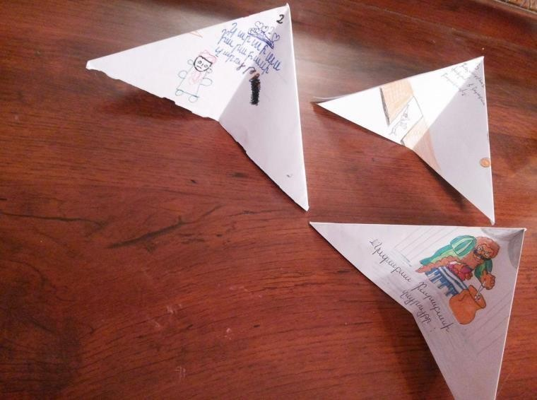

ԻՄ ՓՈՐՁԻՑ
Ինքնուրույն ընթերցանության ժամերին առաջարկում եմ կանխագուշակել, թե որ ստեղծագործություններն են սկսվում. «Լինում է, չի լինում», «Կար, չկար», «Ժուկով ժամանակով» (հեքիաթները): «Երեխանե՛ր, այսօր մենք բոլորս կլինենք հրաշագործներ: Նշե՛ք ինչ հեքիաթներ գիտեք»: Պատասխանները լսելուց հետո առաջարկում եմ գնալ տոնավաճառ և տեսնել մեր ունեցած գրքերը համապատասխանում են արդյոք մեր թեմային և որ հեղինակի գրքերն են: Ո՞ր գիրքը չի համապատասխանում մեր թեմային և ինչո՞ւ: Բոլոր հեքիաթներում բարին հաղթում է չարին, կատարվում են հրաշքներ: Բոլոր հեքիաթներում գերիշխում է յոթ թիվը «7 օր,7 գիշեր հարսանիք արեցին», «7 որդով սեղան նստեցին», «7 սարից այն կողմ» և այն:
«Երեխանե՛ր, եկեք հիշենք մեր իմացած հեքիաթները»: Տալիս եմ մի թելի կծիկ և առաջարկում եմ խառը հերթականությամբ վերհիշել մեր անցած կամ լսած հեքիաթները: Ինչպես նկատեցիք մենք այսօր ծանոթանալու ենք Վ.Սարոյանի
«Թագավորն ու խաբեբան» հեքիաթին: Առաջարկում եմ կարդալ լուռ և շատ ուշադիր, որպեսզի կարողանան պատասխանել իմ առաջադրված հարցին: Կարդալուց հետո աշակերտները պատասխանում են իմ հարցին, այսպիսով պարզ է դառնում, թե ով է հասկանալով կարդում: Հետո կարդում են բարձրաձայն, բացատրելով ու մեկնաբանելով, որ հասկանան բոլոր աշակերտները: Հարցերով փորձում ենք վերարտադրել, տեքստը փորձում ենք բաժանել մասերի, վերնագրել: Հետո դասարանը բաժանում եմ խմբերի և առաջարկում ստեղծել գրքեր: Խմբերին առաջարկում եմ ամբողջ հեքիաթը բաժանել հինգ մասի (հիշելով արդեն դասարանում կատարած աշխատանքը), ամեն մասը ներկայացնել մեկ նախադասությամբ, այնպես որ հեքիաթը չիմացողը այդ հինգ նախադասությամբ հասկանա հեքիաթը: Մինչ երեխաները կազմում են նախադասությունները, ես մոտենում եմ խմբերին և նախապես սեղանին դրված A4 ֆորմատի թղթերը ամրացնում եմ գրքի ձևով՝ միարժամանակ ցույց եմ

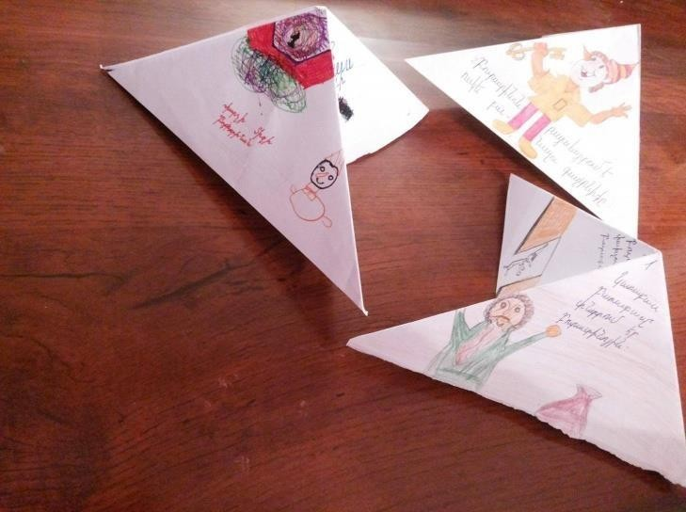
տալիս, թե ինչպես արագ կարելի է սովորական թղթից գիրք ստանալ: Աշակերտները խմբում կատարում են աշխատանքի բաժանում գեղեցիկ ձեռագիր ունեցողները գրում են ամեն թղթի վրա կազմած նախադասությունները, ձևավորողները ձևավորում են վերնագրերը, լավ նկարողները նկարում են ամեն էջի վրա: Կարող եմ առաջարկել նաև պատրաստել բուրգ, սակայն այս անգամ տեքստը պետք է բաժանել երեք տրամաբանական մասի(Այստեղ նրանք հիշում են, թե ինչպես են տեխնոլոգիայի ժամին առանց մկրատի քառակուսի պատրաստում:) Վերջում իրենց պատրաստած գրքերը ցուցադրում են և ամեն խումբ ներկայացնում է իր կազմած տեքստերը:

ԵԶՐԱԿԱՑՈՒԹՅՈՒՆ

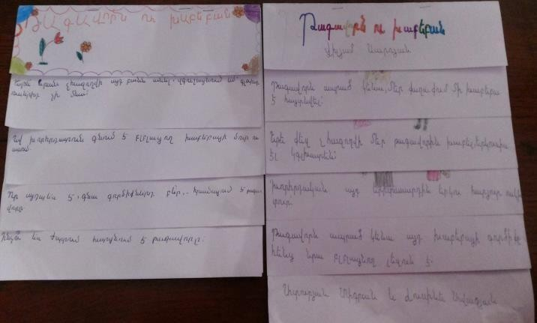
Ուսուցչի դերը Ինքնուրույն ընթերցանության դասերին շատ կարևոր է և ունի որոշիչ դեր երեխայի հետագա ամբողջ կյանքի համար: Ընթերցանություն սիրող ուսուցիչն անպայման կանի ամեն ինչ, որ իր աշակերտը ևս սիրի ընթերցանությունը: Որպեսզի ընթերցանությունը երեխայի համար չդառնա փորձություն և պատիժ, նա պիտի հաճույքով և վայելքով ընթերցի: Հետագայում Րաֆֆի, Մուրացան, Շեքսպիր կարդալու համար երեխան նախ պետք է շփվի մանկական գրականության հետ: Ճիշտ է կան օժտված երեխաներ, որոնք իրենք են ընտում և մեծ հաճույքով ընթերցում են, սակայն կլինեն նաև երեխաներ, որոնք, չնայած ուսուցչի բոլոր ջանքերին, ընդհանրապես չեն կարդա: Բայց դա ուսուցչին չպիտի կանգնեցնի, որովհետև նրա աշխատանքից է կախված կհասկանա արդյոք երեխան իր կարդացածը, թե ոչ: Ընթերցանության դասին ամբողջ լավ մանկական գրքերը ընթերցել հնարավոր չի և ընթերցանության ցանկից միայն մեկը կամ երկուսը կհիշվի, սակայն եթե մեկն էլ հիշվի դա արդեն ուսուցչի քրտնաջան և պրոֆեսիոնալ աշխատանքի արդյունքը կլինի: Իհարկե, ցանկալի կլինի, որ այդ աշխատանքն ապարդյուն չանցնի: Ուզում եմ նաև նշել տարրական դասարանների ուսուցչի դերի մասին: Գաղտնիք չէ, որ դասվարը հեղինակություն և օրինակ է իր աշակերտի համար և դրանից պետք է օգտվել, ու անձնական օրինակով ցույց տալ գրքի նկատմամբ սերը, հետաքրքրությունը: Չէ՞ որ հետաքրքրությունն է ծնում հետաքրքրություն, իսկ կարդացողը ծնում է կարդացող: Այդ պատճառով ուսուցիչն ինքը պիտի գրագետ պրոֆեսիոնալ ընթերցող լինի և չնայած ծանրաբեռնվածությանը պետք է ոչ միայն գտնի ժամանակ գիրք ընթերցելու, այլ նաև մտածելու:
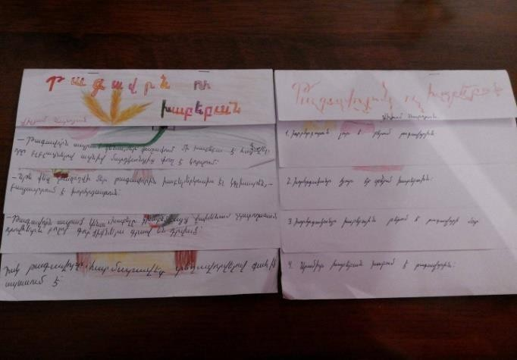
ՕԳՏԱԳՈՐԾՎԱԾ ԳՐԱԿԱՆՈՒԹՅՈՒՆ

1.«50 Հարց ու պատասխան » տարրական դասարանների ուսուցիչների համար
:Զանգակ հրատարակչություն 2013թ.
2.https://litvinovichi.schools.by/pages/uroki-vneklassnogo-chtenija-v-nachalnyh-klassah Уроки внеклассного чтения в 1-4 классах
3.http://nsportal.ru/nachalnayashkola/chtenie/2015/04/11/spetsifi ka-urokov- vneklassnogo-chteniya-v-nachalnoy-shkole
Специфика уроков внеклассного чтения в начальной школе

4. Նախաշավիղ ամսագիր
5. Ինքնուրույն ընթերցանության նյութերի ժողովածու 4-րդ դասարան
6.Նախաշավիղ ամսագիր , № 6.2015թ.
7.Նախաշավիղ ամսագիր , № 5 . 2015թ.
8. Նախաշավիղ ամսագիր № 1.2013թ Ինքնուրույն ընթերցանության նյութերի ժողովածու 4-րդ դասարան

